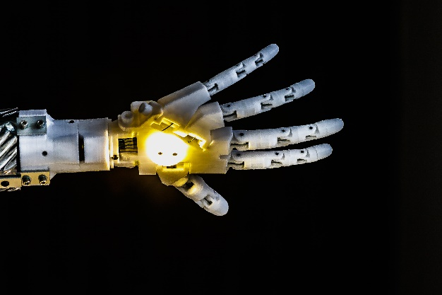
Was Hände können

Eine geöffnete Roboterhand, die Finger ausgestreckt. Inbusschrauben, Platten, Stifte, Drähte. Gelenke aus blau und kalt schimmerndem Kunststoff. Strahlend hell eine orange Lichtquelle im „Handteller“. Tiefschwarz der Hintergrund.

- Sammle deine ersten Ideen zu diesem Foto.
- Welche Gefühle löst das Bild in dir aus?
- Stelle zusammen:
Was kann diese Hand wohl tun? Leuchten, greifen, streicheln, segnen...?
- Roboter können Menschen gefährliche, schwere und eintönige Arbeiten abnehmen. Was sollten/müssen Menschen weiterhin ohne Roboter tun?

